مفهوم الحركة
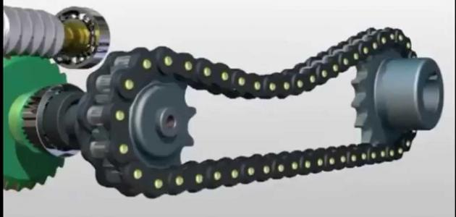
تعرف الحركة على أنها تغيير من اتجاه أو موقع الجسم مع الزمن، وتسمى الحركة على طول خط أو منحنى بالحركة الانتقالية، وتسمى الحركة التي تغير من اتجاه الجسم بالحركة الدورانية، في كلتا الحالتين كل نقاط الجسم لها نفس السرعة والتسارع، وتخضع جميع الأجسام لقوانين نيوتن في الحركة ، ومع ذلك يجب معاملة الحركة بسرعات قريبة من الضوء باستخدام النظرية النسبية، وحركة الأجسام الصغيرة جداً؛ مثل الإلكترونات بواسطة ميكانيكا الكم.
قوانين نيوتن في الحركة
تصف قوانين نيوتن الثلاث حركة الأجسام الضخمة، وكيفية تفاعلها، وفيما يلي توضيح هذه القوانين:
قانون نيوتن الأول: يعرف بقانون القصور الذاتي، وينص على أن الجسم الثابت يبقى ثابتاً، والجسم المتحرك يبقى متحركاً ما لم يتم التأثير عليه بقوة خارجية، أي أن الأشياء لا يمكن أن تتحرك أو تتوقف أو تغير الاتجاه من تلقاء نفسها، حيث يتطلب الأمر قوة خارجية تؤثر عليها لإحداث التغيير.
قانون نيوتن الثاني: يصف ما يحدث لجسم ضخم عند التأثير عليه من قوة خارجية، أي انه عندما تؤثر قوة ثابتة على جسم ضخم، فإن ذلك يؤدي إلى تغيير سرعته بمعدل ثابت أي يؤدي إلى تسارعه، أي أن الجسم قد يسرع أو يبطئ أو يغير من اتجاهه، وذلك حسب اتجاه القوة، واتجاه الجسم، واتجاه الإطار المرجعي، وتكون القوة المؤثرة على الجسم مساوية لكتلة الجسم مضروبة في تسارعه ، كما في القانون الآتي :
ق= ك*ت ، حيث : ق: القوة المؤثرة ك: كتلة الجسم ت: تسارع الجسم
قانون نيوتن الثالث: ينص على أنه لكل فعل رد فعل مساوٍ ومعاكس له، حيث يصف هذه القانون ما يحدث للجسم عندما يمارس قوة على جسم آخر، ودائما ما تكون القوة في أزواج، لذلك عندما يدفع جسم جسماً آخر فإن الجسم الثاني يدفعه مرة أخرى بنفس القوة.
أنواع الحركة
يمكن تصنيف الحركة إلى ثلاثة أنواع، وهي:
الحركة الانتقالية: حيث ينتقل الجسم من نقطة لأخرى، وقد تكون هذه الحركة على طول خط مستقيم وتسمى بالحركة المستقيمة، أوعلى طول مسار منحنٍ وتسمى بالحركة المنحنية.
الحركة الدورانية: حيث تدور الأجسام على شكل دوائر متحدة المركز حول محور الحركة.
الحركة الاهتزازية: حيث تتحرك الأجسام في حركة مستمرة إلى الخلف وإلى الأمام، أو من جانب لآخر حول نقطة ثابتة.

